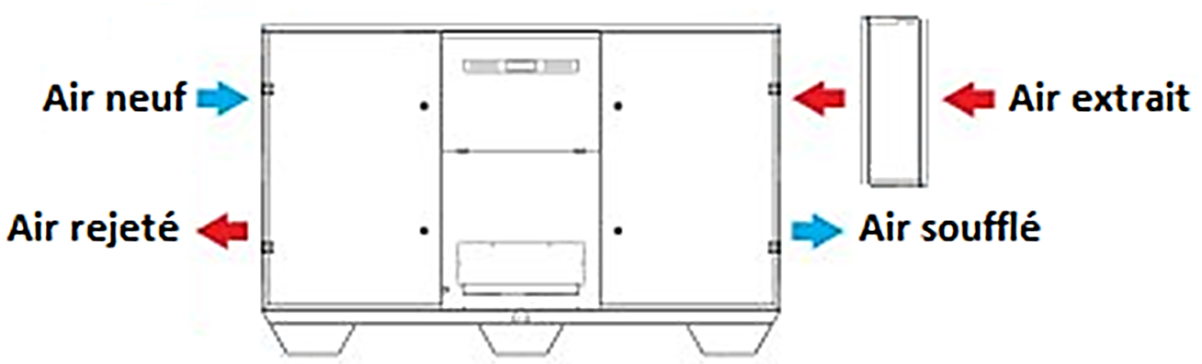

Aide à la prescription

Le rafraichissement de l’air sera réalisé par des modules adiabatique de type ADIAVEX, positionnés à la reprise (adiabatique indirect).

a) Caractéristiques techniques minimales

- Perte de charge aérauliques de 50 Pa pour une vitesse de 2 m/s.
- Structure : Aluminium avec visserie INOX
- Échangeurs : Glasspad classé au feu M0, d’efficacité minimale de 85%.
Matière fibre de verre. Tout échangeur en cellulose sera proscrit.
Un PV de tenue au feu de l’échangeur adiabatique devra être fourni afin d’attester sa conformité avec les articles CH32 et CH36. Une déclaration interne ne saurait être suffisante.
- Arrivée d’eau équipée d’un filtre à cartouche 0,5 mm démontable
- Recyclage de l’eau pour réduction de la consommation et ne pas être en eau perdue
- Déconcentration volumétrique des minéraux contenus dans l’eau, avec calcul de la quantité d’eau évaporée, paramétrable en fonction du TH de l’eau
- Alarme défauts (affichage du détail des défauts sur la commande déportée ou sur l’appareil)
- Vidange automatique du bac après arrêt prolongé
- Système permettant d’assurer que la vidange a bien été effectuée
- Détection de fuite
- Horloge hebdomadaire avec possibilité de 3 plages horaires et consigne nuit paramétrable
- Prise en charge du free-cooling avec seuil de température paramétrable
- Mise en marche du rafraichisseur commandé par la CTA VEX ou à partir d’une certaine T°C d’air extrait et d’air neuf afin de privilégier le fonctionnement freecooling avant le déclenchement du rafraichisseur.
- Commande centralisée de tous les appareils (si l’installation comporte plusieurs appareils)
- Communication avec la GTC via réseau MODBUS RTU/RS485 (Si présence d’une GTC)

Cet appareil sera de type ADIAVEX-XX-YYYY ou équivalent.

b) Localisation de l’appareil

Le rafraichisseur adiabatique sera placé en local technique, toiture-terrasse, et seront raccordés à la CTA à l’aide de pièces d’adaptation.

c) Alimentation en eau

Ces appareils seront raccordés au réseau d’alimentation en eau (de ville, de nappe, …) au moyen d’une canalisation (PE, PVC pression, cuivre…) à raccorder sur l’interface 1/2 pouce de chaque appareil (débit nécessaire : 15 l/min environ par appareil et pression entre 1 et 7 bar).

Prévoir également des robinets de vidange de ces canalisations d’alimentation en eau, au moins dans leur parcours à l’extérieur du bâtiment, pour l’hivernage.

Si le raccordement en eau est réalisé sur nappe, il convient d’installer un système de filtration d’eau en amont des appareils, (consulter une Société spécialisée pour valider le dispositif et envisager le volume d’eau annuel à filtrer au bénéfice du ou des appareils installés).

d) Évacuation des eaux

Les eaux de vidange des appareils (interface 1 pouce sous les appareils) seront :
- déversées en toiture
- collectées dans le réseau d’eaux pluviales du bâtiment (tous moyens à décrire ici par le BE).
- évacuées dans les eaux usées

e) Raccordement électrique

Alimentation monophasée 230 V. Chaque appareil sera alimenté par un câble de section 3 G 2,5 mm² raccordé sur le tableau électrique … (à préciser par le BE) et protégé selon les normes et règlements en vigueur (NF C15-100, décret du 14/11/1988…)

f) Raccordements aérauliques

Les conduits seront réalisés en acier galvanisé. Ils doivent être dimensionnés pour assurer une perte de charge et un bruit minimum.
Il convient de prévoir :
- Une pièce d’adaptation entre l’interface aéraulique du rafraichisseur et la section d’aspiration de la centrale de traitement d’air.

g) Accès aux composants :

Prévoir trappe de visite si accès par les trappes limité.

h) Liste des rampes disponibles

Rampes classées M0 Rampes non classées au feu

Désignation | Code produit
ADIAVEX-M0-1000 | 11911386
ADIAVEX-M0-3500 | 11911118
ADIAVEX-M0-6000 | 11911387
ADIAVEX-M0-6000C | 11911119
ADIAVEX-M0-9000 | 11911120
ADIAVEX-M0-12000 | 11911121
ADIAVEX-M0-20000 | 11911122
ADIAVEX-M0-30000 | 11911123

Désignation | Code produit
ADIAVEX-NC-1000 | 11911388
ADIAVEX-NC-3500 | 11911389
ADIAVEX-NC-6000 | 11911390
ADIAVEX-NC-6000C | 11911391
ADIAVEX-NC-9000 | 11911356
ADIAVEX-NC-12000 | 11911392
ADIAVEX-NC-20000 | 11911393
ADIAVEX-NC-30000 | 11911394

Accessoires complémentaires indispensables
Désignation | Code produit
Ecran tactile ADIA V3 | 11911124
Sonde de gaine T ADIA V3 | 11911178
EXTENSION AUTOMATE VEX500/600 EMB | 11169315

i) Informations techniques complémentaires (dimensions, etc…)

Pour toutes informations complémentaires sur les dimensions, etc., merci de se reporter au Cahier technique auprès du chargé d’affaires Aldes en charge de votre suivi

